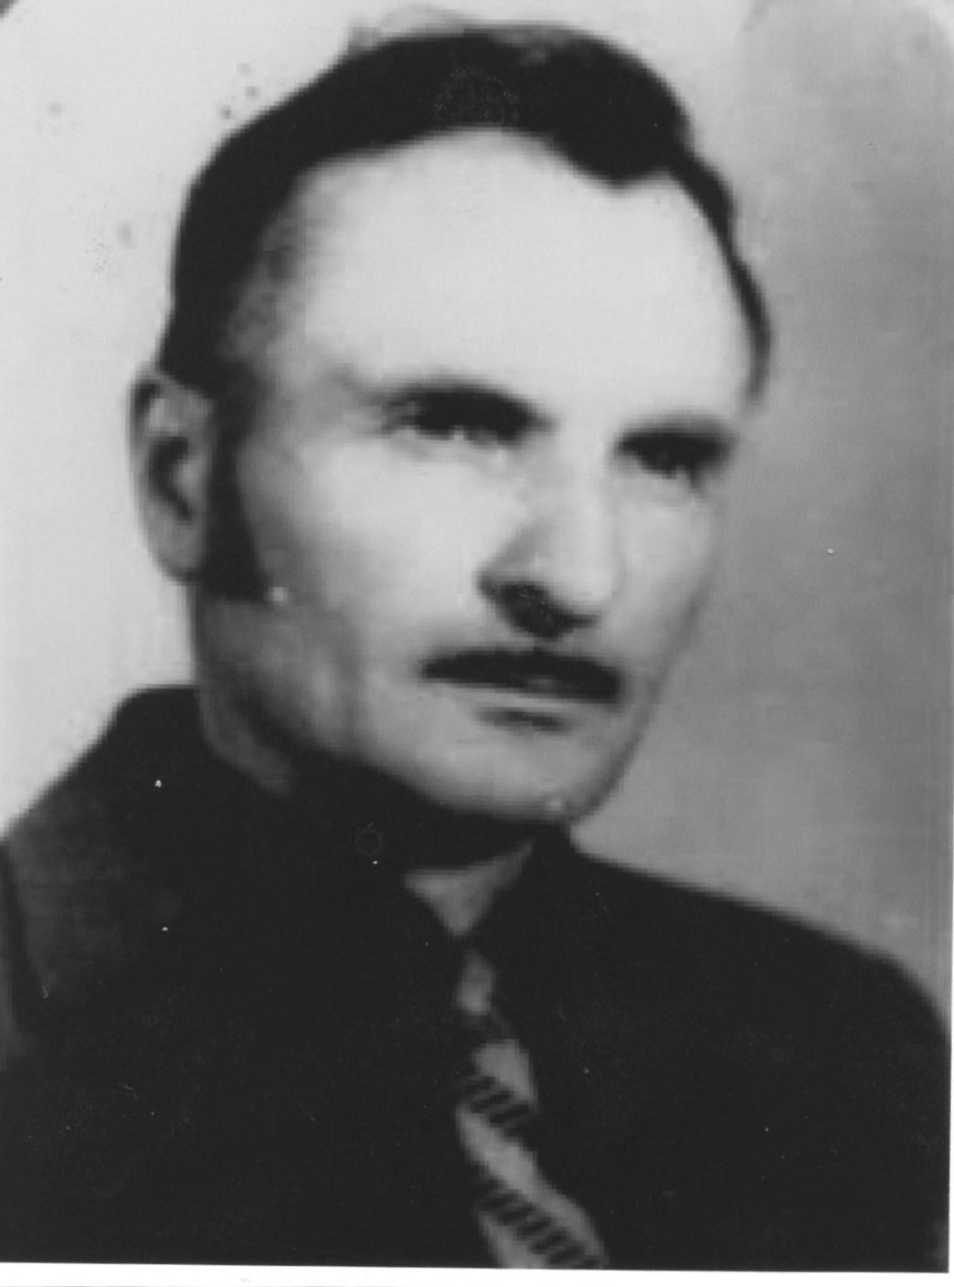
Іосіф Іосіфавіч Бабровіч

Ваяваў на 3-ім Беларускім фронце, удзельнік ваенных дзеянняў на тэрыторыі Еўропы, Кітая супраць мілітарысцкай Японіі.
Працаваў настаўнікам геаграфіі, гісторыі Цырынскай сярэдняй школы.

